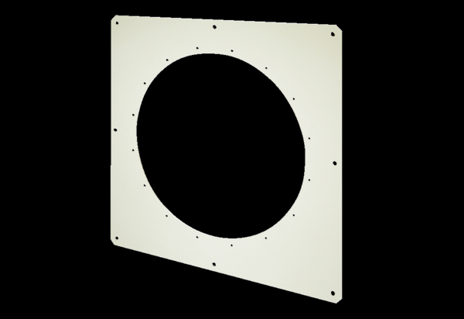Négyszögletes fali lemez QW 90Csomagolási egység: 1 darabVálaszték: C
Termékszám: 0053.0015Gyártó: MAICO

